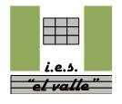
2º Bachillerato de Arte
Curso 2012 - 13
DISEÑO 3

Fechas:  Entregado al alumno 10 de diciembre de 2012.  Examen: 11 de diciembre de 2012.  Duración 2 Horas. 12,45-14,45 | IES EL VALLE  JAÉN  www.ieselvalle.es

Formato de Pruebas de acceso de la UJA.
Instrucciones:
a) Duración: 2 horas
b) Elegirá y desarrollará en su totalidad una de las opciones propuestas,
y en ningún caso se podrán realizar ni combinar ambas opciones.
c) Formato de papel: A4.
d) Deberá explicar el desarrollo del proceso metodológico utilizado.
e) La puntuación del ejercicio se detalla al final de su enunciado.

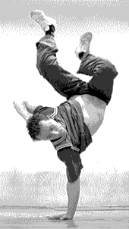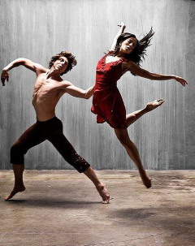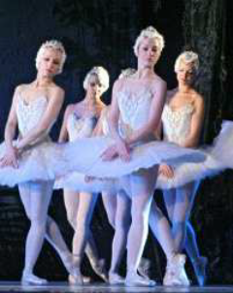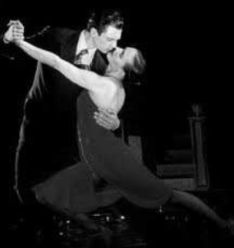

OPCIÓN B

Elija tres modalidades de baile y realice sus respectivos pictogramas (tango, flamenco, salsa,
rock´n roll, danza tradicional, danza contemporánea, ballet clásico, bailes de salón, hip-hop). Los
pictogramas deberán mantener un estilo uniforme, el mismo tamaño y no deberán incluir texto.
Explique en la memoria el concepto de pictograma y su aplicación en el diseño,
además del valor simbólico del color y su aplicación al diseño.

Se evaluará:
- La creatividad y atractivo de la solución gráfica con un máximo de 2 puntos.
- La adecuación a la función propuesta con un máximo de 2 puntos.
- La calidad técnica del proceso de diseño (bocetos, presentación del ejercicio, calidad gráfica, dominio técnico y explicación del proceso metodológico, MEMORIA) con un máximo de 4 puntos.
-Explicación de los conceptos teóricos con un máximo de 2 puntos.

Este ejercicio lo puedes encontrar
en la siguiente dirección de Internet:
www.gczarrias.com/ALUMNOS/alumnos.htm



